Malnate. La città delle bambine e dei bambini
Tel. 0332275267 - Fax 0332429035
cittadeibambini@comune.malnate.va.it
www.cittadeibambinimalnate.it

Spett.le
Associazione “Comuni Virtuosi”
presso il Municipio
P.zza Matteotti, 17
60030 Monsano (AN)

Malnate, li

Prot. n._______________

Titolo Classe Fascicolo
Ns. rif. prot. n. del
Vs. rif. prot. n. del

Via mail info@comunivirtuosi.org
OGGETTO: ADESIONE AL PREMIO NAZIONALE “COMUNI VIRTUOSI”
TRASMISSIONE DOCUMENTAZIONE.

In relazione al Premio nazionale “Comuni Virtuosi” indetto per l’anno 2015 dall’ Associazione dei Comuni Virtuosi con il patrocinio di ANCI e del Ministero dell’Ambiente e della Tutela del Territorio e del Mare, si trasmettono le schede delle iniziative intraprese dall’Amministrazione Comunale di Malnate (VA) quale Ente Promotore inerenti a progetti avviati nel corso dell’ultimo anno ed afferenti le seguenti tematiche:
- impronta ecologica della “macchina comunale” (efficienza energetica, acquisti verdi, mense biologiche, etc)
- rifiuti (raccolta differenziata porta a porta spinta, progetti per la riduzione dei rifiuti e riuso);
- mobilità sostenibile (car-sharing, car-pooling, trasporto pubblico integrato, piedibus, biocombustibili, ecc.);
- nuovi stili di vita
Cordiali saluti
L’Assessore all’Urbanistica & Ecologia
Giuseppe RIGGI

NOTE:
Ente Promotore: Comune di Malnate
Provincia: Varese
Abitanti:17.015
Al fine di garantire il corretto funzionamento dei collegamenti ipertestuali contenuti nel documento, è necessario salvare in unica cartella di lavoro il presente file di testo e tutti i documenti.pdf ad esso correlati.

SCHEDE ATTIVITA’
IMPRONTA ECOLOGICA DELLA MACCHINA COMUNALE
- Realizzazione Centro del Riuso: realizzato a costo zero per l’Amministrazione grazie ad un bando di sponsorizzazione, Il Centro del Riuso, primo nel suo genere in Lombardia, costituisce un nuovo ed importante strumento a disposizione dei cittadini Malnatesi. Nel mese di gennaio del 2015 si è tenuta l’ inaugurazione, nei pressi della piattaforma ecologica, di un capannone di circa 110 metri quadri, (https://www.youtube.com/watch?v=oOVVJdJwTFc) nel quale ogni cittadino malnatese può conferire gratuitamente oggetti inutilizzati ma ancora in buono stato, secondo un apposito regolamento.pdf.
Tutti gli oggetti depositati presso il Centro, sono messi a disposizione di coloro i quali, a fronte di una adeguata offerta, potranno farli propri. Tale iniziativa ha duplice valenza sia ambientale che sociale. Da un lato si riduce il quantitativo di materiale ingombrante conferito a discarica, abbattendo i relativi costi di smaltimento, dall’altro si crea un circuito virtuoso per cui ciò che non serve più ad una famiglia può essere utile ad un'altra. Tutti i proventi derivanti dalle donazioni raccolte durante l’anno, infine, serviranno a finanziare piccoli progetti/attività di utilità sociale. La gestione del Centro è stata affidata, tramite apposita convenzione, a quattro Associazioni di Volontariato del territorio operanti in quattro diversi settori (inserimento lavorativo di soggetti diversamente abili, centro sociale per anziani, promozione del territorio e gruppo di acquisto solidale) che, a titolo completamente gratuito, ne assicurano l’apertura e la conduzione con ottimi risultati.pdf
- Installazione pannelli fotovoltaici su edifici comunali: grazie al contributo concesso all’Amministrazione Comunale dal Ministero dell’Ambiente e Tutela del Territorio nell’ambito del Bando “Il Sole a scuola”, nel mese di aprile 2014 è stato possibile realizzare un impianto solare fotovoltaico da 9,36 KWp sui tetti della scuola primaria B. Bai. L’impianto, allacciato nel mese di giugno 2014, porta ad un totale di 4 gli impianti realizzati negli ultimi due anni, sempre a costo zero per l’Amministrazione grazie a formule di partenariato pubblico-privato (3 su tetti di scuole ed uno sul tetto del Palazzetto Sportivo Comunale) per un totale di 130 KWp complessivamente installati garantendo, nell’ultimo anno una produttività.pdf pari a circa 139.000 KWH di energia prodotta ed un risparmio di CO2 immessa in atmosfera equivalente a circa 72 Ton/anno. Il risparmio economico indotto dall’intervento, sommando i minori costi ed i contributi per lo “scambio sul posto” dell’Energia prodotta, è invece quantificabile in circa 25.000 euro/anno per vent’anni.
- Riscatto ed ammodernamento impianti di pubblica illuminazione: nel corso dell’ultimo anno è continuato il processo di ammodernamento della rete di pubblica illuminazione (1.780 punti luce) iniziato nel 2012 a seguito del riscatto dell’intero impianto da parte dell’AC. Gli interventi prevedono, grazie ad apposita convenzione Consip, la graduale sostituzione dei corpi illuminanti con l’installazione di lampade a LED a basso consumo in luogo delle vecchie lampade al sodio. Il risparmio economico indotto da tale processo è quantificabile in circa 70.000 euro/anno.
- Acquisto bici elettriche: nel mese di settembre 2014, l’Amministrazione Comunale ha acquistato 4 bici elettriche.pdf, messe a disposizione degli agenti di Polizia Locale, dei dipendenti comunali impegnati in servizi sul territorio (messo comunale, assistenti domiciliari, etc) e dei volontari Protezione Civile, per l’espletamento delle loro mansioni. Tale iniziativa ha il duplice scopo di ridurre i costi e l’impatto ambientale della macchina comunale e di sensibilizzare la cittadinanza all’uso di mezzi alternativi all’auto per gli spostamenti in ambito urbano.

- Casette dell’acqua: per l’anno 2014, il quantitativo medio di acqua complessivamente erogata dale 2 casette dell'acqua.pdf installate sul territorio comunale dall’Amministrazione, si è attestato intorno 60.000 litri/mese di acqua naturale e gassata, con notevoli risparmi sia in termini ambientali (circa 1 milione 250 mila le bottiglie di plastica ad oggi risparmiate) che economici per il cittadino (costo 5 cent/litro).
RIFIUTI
L’Amministrazione Comunale di Malnate ha scelto, per il nuovo appalto di Gestione dei Servizi di Igiene urbana, di adottare un sistema di misurazione delle quantità di rifiuto prodotte per singolo utente, che consente la determinazione di una vera e propria tariffa puntuale.
Tale scelta ha posto Malnate (www.youtube.com/watch?v=9V-uMLpv1Nc) tra i primi 39 comuni con TIA puntuale in tutta la Regione Lombardia (su 1546) e primo in Provincia di Varese (dati dell’Osservatorio Rifiuti della Provincia di Varese, elaborazione ARS ambiente srl).
Il progetto si pone tre obiettivi:
- ridurre complessivamente la produzione dei rifiuti,
- aumentare la quota di materiali da avviare al recupero,
- attuare una politica tariffaria più equa sulla base del principio del “chi inquina paga”, richiamato spesso dalla legislazione europea in materia di gestione dei rifiuti.
L’attuazione di tale progetto ha consentito a Malnate di passare dalla precedente tariffa calcolata con metodo “presuntivo” e commisurata al numero di componenti del nucleo familiare e ai metri quadri, ad una tariffa che tiene conto della quantità di rifiuto effettivamente prodotta, e quindi a costi che varieranno in base alla reale utilizzazione dei servizi.
Come funziona il sistema:
Sono stati distribuiti, a tutti i cittadini, sacchi personalizzati per la raccolta del rifiuto “secco indifferenziato” (sacco nero), del tutto simili ai precedenti ma dotati di Tag UHF (etichetta adesiva con microchip) che consente, tramite un moderno sistema di rilevamento multi antenna montato su tutti i mezzi di raccolta, di abbinare il sacco alla singola anagrafica.
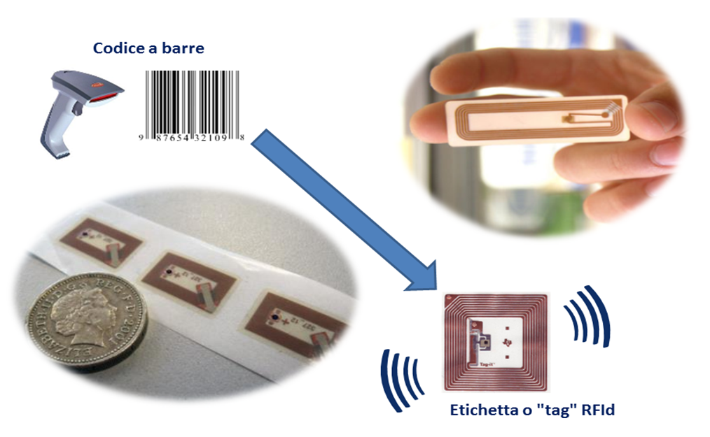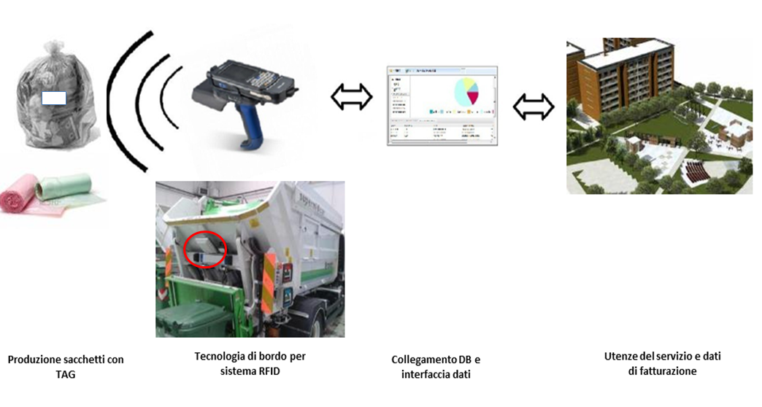

I progressi nella fabbricazione dei transponder UHF e il conseguente abbattimento dei costi ne hanno reso possibile l’impiego anche sui sacchi a perdere, rendendo quindi il sistema di identificazione a transponder più accessibile anche alle Amministrazioni che non intendono utilizzare contenitori rigidi e riutilizzabili (per i costi e per motivi di ordine pratico).
Grazie quindi all’abbinamento sacco/anagrafica, ogni utente viene riconosciuto attraverso un codice personale, e paga il servizio in funzione del numero di volte in cui esporrà il sacco nero a bordo strada.
Una volta rilevato il conferimento del sacco nero, sarà quindi possibile, tramite un apposito software, inserire l’informazione in un database (archivio informatico) che permetterà di stabilire la quantità di rifiuto indifferenziato prodotto dal singolo utente nel corso dell’anno.
La tariffa sarà quindi composta da una parte fissa (TF), calcolata secondo quanto previsto dal D.P.R. 158/99, e da una quota variabile (TV) rapportata alla quantità di rifiuto indifferenziato prodotto, ricavata in base al numero di sacchi raccolti e al peso specifico medio del rifiuto.
L’introduzione del sistema di rilevazione delle raccolte ha consentito inoltre di valutare in modo più preciso e puntuale le reali esigenze di servizio, di attuare modifiche nel periodo in appalto e di convertire le economie ottenute in sconti/agevolazioni per gli utenti più virtuosi (meno rifiuto indifferenziato produco, meno pago).
I benefici di carattere ambientale:
Nel 2014, primo anno gestito interamente con il nuovo sistema tariffario, si è registrato un netto incremento della percentuale di differenziata, passando dal precedente 55.7% (applicazione vecchio sistema tariffario) al 71.9% del 2014 (nuovo sistema tariffario).
Il primo effetto positivo registrato è la riduzione della quantità di rifiuto secco prodotto, passando dalle 2.170 tonnellate del 2012 alle 1.133 tonnellate del 2014 (riduzione del rifiuto secco indifferenziato prodotto di circa il 50%).
Alla decisa riduzione della quantità di secco indifferenziato prodotta è corrisposto da subito un altrettanto deciso incremento delle quantità di materiale da avviare a riciclo con, ad esempio, un +41% per la frazione plastica, ed un +68% per la frazione “umido”.
I benefici di carattere economico:
La riduzione dei costi di smaltimento e il contestuale incremento degli utili derivanti dalla vendita dei materiali afferenti alle diverse categorie merceologiche che costituiscono la raccolta differenziata, hanno consentito una rimodulazione del canone concessorio, in contradditorio con l’impresa affidataria del Servizio, che ha portato ad una riduzione dello stesso nella misura dello stesso per l’anno 2015 di complessivi 500.000 euro, che verranno utilizzati per importanti riduzioni tariffarie a favore del cittadino.
Nella definizione del piano finanziario 2015, grazie ai benefici ottenuti dall’introduzione del nuovo sistema tariffario, sarà infatti possibile applicare una riduzione sulla tariffa fissa da corrispondere a tutti gli utenti pari a circa il 25% di quanto dovuto negli anni precedenti.
A tale riduzione tariffaria, della quale beneficeranno tutti i cittadini, andrà sommata quella ottenuta dal singolo utente sulla parte variabile della tariffa, che sarà ovviamente commisurata al numero di sacchi prodotti.

Dall’analisi dei dati registrati dall’introduzione del nuovo sistema con TARIFFA PUNTUALE.pdf si evince che nell’ultimo anno, la percentuale dei cittadini che hanno risparmiato rispetto agli anni precedenti, è pari all’86% del numero complessivo di utenti.

MOBILITA’ SOSTENIBILE
- Pedibus. Anche per quest’anno Malnate ha riproposto il servizio di pedibus, un progetto presente sul territorio già da alcuni anni grazie alla collaborazione di tanti genitori e volontari che, ogni giorno, hanno accompagnato a scuola i bambini delle scuole primarie.
Il progetto, che si sviluppa su 7 diverse linee pedibus.pdf per le vie della città, è un vero e proprio autobus, con fermate e capolinea, che cammina con le gambe dei bambini e che è condotto da due adulti accompagnatori, ossia l’autista e il controllore. Gli adulti accompagnatori sono in genere genitori e/o volontari di associazioni del territorio che si organizzano per garantire il servizio, coordinandosi con il responsabile del progetto.
Le linee si sviluppano seguendo un percorso stabilito sui marciapiedi o su tratti di strada ben delimitati, raccoglie i passeggeri alle “fermate” nel rispetto dell’orario indicato. Viaggia indipendentemente dalle condizioni atmosferiche da settembre a giugno.
Classi coinvolte: 20 classi (688 alunni)
Alunni aderenti: 70

- “A scuola ci andiamo da Soli”: Il progetto promuove la mobilità libera dei bambini e ragazzi all’interno della città. Per restituire autonomia si propone di andare a scuola e ritornare a casa senza essere accompagnati da adulti, coinvolgendo direttamente le classi III, IV e V delle scuole primarie. Il progetto si pone come una possibilità alternativa ma non sostitutiva del pedibus. Andare a scuola da soli e muoversi in autonomia nel proprio territorio, fino a venti, trenta anni fa assolutamente normale per i bambini, è considerato oggi impossibile. Per realizzarla occorre cambiare punto di vista e mentalità, da parte di tutti, a partire dai genitori, chiamati a dare fiducia ai propri figli e lasciare che riscoprano autonomamente la libertà di movimento nel loro paese. Dare la possibilità ai bambini e ai ragazzi di riappropriarsi degli spazi pubblici aumenta la sicurezza non perché aumenteranno le misure di difesa (polizia, vigili, telecamere) ma perché spinge tutti i cittadini verso la riscoperta di una “responsabilità sociale” ed impone agli automobilisti in particolare, di prestare una maggiore attenzione a chi si sposta a piedi o in bici. Il progetto, attivato già dall’anno scolastico 2012/13, ha visto il coinvolgimento di diversi soggetti e si è sviluppato secondo le seguenti fasi di lavoro:
- Somministrazione questionari sull’autonomia e le abitudini dei bambini
- Attività con la scuola (inserimento nel POF, incontri AC/insegnanti, studio percorsi….)
- Attività sul territorio (redazione progetto e realizzazione interventi su viabilità)
- Sensibilizzazione dei genitori (incontri, serate formative)
- Collaborazione con Pedibus, nonni vigile, Polizia Locale
- Promozione ed attuazione del progetto
Nel sito del progetto “Malnate. La città delle bambine e dei bambini” si possono trovare maggiori informazioni (http://www.cittadeibambinimalnate.it/a-scuola-ci-andiamo-da-soli/ )
Classi coinvolte: 18 (425 alunni)
Alunni aderenti: 181

- Ciclabili e ciclopedonali realizzate: in aderenza al programma di sviluppo di un “Piano di Mobilità Sostenibile” per la città di Malnate, l'Amministrazione Comunale ha attuato una serie di interventi per la messa in sicurezza di pedoni e ciclisti che percorrono le strade, sia attraverso la riqualificazione dei percorsi ciclo-pedonali esistenti, che attraverso la realizzazione di nuovi percorsi.
Tra i più recenti va citato il collegamento ciclopedonale.pdf realizzato tra la Scuola Secondaria N. Sauro ed il Centro Città , per uno sviluppo complessivo di circa 900 ml.

NUOVI STILI DI VITA
- Gruppo di acquisto “ KIT per bici elettriche”: Continua l’iniziativa promossa dall’Amministrazione che ha favorito la costituzione di un Gruppo di Acquisto per la fornitura di KIT con i quali trasformare la propria bicicletta in bici a pedalata assistita. Grazie all’intermediazione di personale qualificato è stato possibile, per i cittadini aderenti, acquistare a prezzi vantaggiosi il materiale necessario ed avvalersi di un servizio di formazione/assistenza per il corretto uso del mezzo. Ad oggi sono 23 i kit acquistati
- Progetto di Transizione Energetica: progetto promosso dall’Amministrazione in collaborazione con Università dell’Insubria e il Distretto di Economia Solidale di Varese, e realizzato con il contributo della Fondazione Cariplo.
Scopo dell’attività era dare supporto e formazione al cittadino sul tema degli interventi per ridurre il consumo termico residenziale. In seconda battuta l’Amministrazione ha messo a disposizione un fondo per compartecipare ai costi da sostenere dagli aderenti al Progetto per disporre di una Diagnosi Energetica Semplificata sulla propria abitazione.
Attraverso la Diagnosi, composta di dati raccolti con sopralluoghi e domande agli inquilini, ma anche attraverso l’uso di una termocamera per cogliere le dispersioni di calore, e lo studio delle bollette, i collaboratori del Distretto di Economia Solidale, hanno fornito agli aderenti una panoramica semplice dello stato di salute energetico dell’abitazione in relazione ai consumi rilevati e al suo utilizzo. In base a questa prima analisi sono stati inoltre consigliati o meno alcuni tra gli interventi più comuni per diminuire il proprio fabbisogno energetico oppure utilizzare fonti rinnovabili e quindi diminuire la bolletta a tutto vantaggio del proprio conto in banca e dell’ambiente attorno a noi. La Diagnosi è stata realizzata da ragazzi laureandi o neo laureati appositamente formati, con il supporto di professionisti qualificati.

- Capitan Eco: in accordo con l’Ente Gestore dei Servizi di Igiene Urbana, l’Amministrazione Comunale ha istituito, nell’ambito del nuovo appalto un apposito “Fondo formazione e sensibilizzazione”, al quale attingere ogni anno per la realizzazione di serate/eventi informativi, piuttosto che per la realizzazione di progetti tra i quali Capitan Eco.pdf.
Progetto rivolto alla popolazione in età scolare (scuole primarie), che incentiva la conoscenza e l’utilizzo della piattaforma ecologica. Ogni bambino che si reca in piattaforma, accompagnato da un genitore o parente adulto, conferendovi determinate categorie di oggetti, secondo apposito regolamento, riceve dall’operatore una “eco-moneta”. Tale premio viene quindi consegnato in classe all’insegnante che lo raccoglie in un forziere/salvadanaio. Alla fine dell’anno scolastico, la classe che ha raccolto più eco-monete riceve premi in materiale didattico e/o di cancelleria.
Alunni partecipanti: 800 (suddivisi in 36 classi)
Scuole partecipanti: 3
Eco-monete raccolte: 60.000
Controvalore dei premi consegnati alle scuole in materiale didattico/di cancelleria: 8.000 euro.

- Diamoci una mossa: progetto promosso dall’Amministrazione Comunale per favorire l’aggregazione e l’abitudine a camminare all’aria aperta per le vie della città ed alla scoperta del proprio territorio. Costituzione di “gruppi di cammino.pdf” che in date, luogo ed orari prestabiliti, si ritrovano per camminare insieme, accompagnati da un capogruppo. La cadenza delle camminate è bisettimanale (mercoledì e giovedì), la durata delle singole escursioni è di circa un ora, e la tipologia/lunghezza del percorso variabile (ambito urbano e/o extraurbano). L’orario di ritrovo è al mattino (ore 9.00) per l’escursione del mercoledì, ed alla sera (ore 19.45) per quella del giovedì. Le escursioni si effettuano con qualsiasi condizione meteo.
Gruppi di cammino: 2
Partecipanti: 40-45

- Fiera DES: anche in quest’anno l’Amministrazione Comunale ha ospitato presso il proprio territorio la Fiera Provinciale del DES (Distretto di Economia Solidale) della Provincia di Varese.
La manifestazione, svoltasi presso il parco comunale di Via I maggio, è un evento annuale che intende dare visibilità sia alle tematiche inerenti l’economia solidale ed il consumo consapevole, sia alle realtà che hanno aderito alla rete. La manifestazione si rivolge a tutti i cittadini ed in particolare a quanti sono alla ricerca di stili di vita fondati non sul ben-avere, ma su un reale ben-essere della persona e della collettività. Presenti oltre 90 espositori di vari settori (commercio equo, gruppi di acquisto solidali, finanza etica, agricoltura biologica, associazioni e cooperative sociali, turismo responsabile, associazioni che promuovono la tutela dell’ambiente etc), nel corso della giornata si hanno trovato spazio eventi culturali, musicali ed artistici.
Realtà/Associazioni partecipanti: 90
Visitatori: 3.600

